

МИНИСТЕРСТВО ОБРАЗОВАНИЯ И НАУКИ РОССИЙСКОЙ ФЕДЕРАЦИИ

**ФЕДЕРАЛЬНОЕ ГОСУДАРСТВЕННОЕ БЮДЖЕТНОЕ**

**ОБРАЗОВАТЕЛЬНОЕ УЧРЕЖДЕНИЕ ВЫСШЕГО ОБРАЗОВАНИЯ  
«ДОНСКОЙ ГОСУДАРСТВЕННЫЙ ТЕХНИЧЕСКИЙ УНИВЕРСИТЕТ»**

**(ДГТУ)**

Факультет Информатика и вычислительная техника

Кафедра Кибербезопасность информационных систем

**Лабораторная работа № 1**

на тему «Изучение методов Шеннона – Фано и Хафмана по построению

эффективных кодов»

Выполнил обучающийся гр. ВКБ42

Михайлов А.С.

Проверил:

Доцент Егорова Р.В.

Ростов-на-Дону

2024

Лабораторная работа №1

Вариант 20

**Цель работы:** изучить возможности эффективного кодирования информации по методам Шеннона – Фано и Хаффмана.





Рисунок 1 – Вариант выполнения задания лабораторной работы

**Ход работы:**

Таблица 1 – Получение эффективного кода по методу Шеннона-Фано

|  |  |  |  |  |  |  |  |  |  |
| --- | --- | --- | --- | --- | --- | --- | --- | --- | --- |
| Символы исходного алфавита | Pis | Разделение символов на группы | | | | | | | Кодовые слова |
| 1 | 2 | | 3 | 4 | | 5 |
| S6 | 0,15 | 0 | | 0 | 1 | |  |  | 000 |
| S3 | 0,14 | 0 | |  |  | 001 |
| S2 | 0,12 | 1 | 1 | |  |  | 011 |
| S10 | 0,12 | 0 | |  |  | 010 |
| S8 | 0,11 | 1 | | 0 | 1 | |  |  | 100 |
| S7 | 0,1 | 0 | |  |  | 101 |
| S5 | 0,08 | 1 | 0 | | 0 |  | 1100 |
| S11 | 0,05 | 1 |  | 1110 |
| S12 | 0,05 | 1 | | 0 |  | 1100 |
| S1 | 0,03 | 1 |  | 111110 |
| S9 | 0,03 | 1 | 11110 |
| S4 | 0,02 | 0 | 111111 |

Средняя длина кодовой комбинации вычисляется по следующей формуле:

$$L= \sum_{i=1}^{m}{p\left(s_{i}\right)L_{i}}=3,39$$

Минимальная длина кодовой комбинации при использовании двоичного кода равна:

$$L_{min}=2$$

Эффективностью кода называется отношение минимальной длины кодовой комбинации к реально достигнутой в данном коде длине кодовых слов:

$$X= \frac{L_{min}}{L}=0,589$$

Таблица 2 – Символы исходного алфавита и их вероятности

|  |  |
| --- | --- |
| Символы | Код |
| S6 | 0,15 |
| S3 | 0,14 |
| S2 | 0,12 |
| S10 | 0,12 |
| S8 | 0,11 |
| S7 | 0,1 |
| S5 | 0,08 |
| S11 | 0,05 |
| S12 | 0,05 |
| S1 | 0,03 |
| S9 | 0,03 |
| S4 | 0,02 |

Таблица 3 – Полученные кодовые вероятности по методу Шенно-Фано

|  |  |
| --- | --- |
| Символы | Код |
| S6 | 000 |
| S3 | 001 |
| S2 | 011 |
| S10 | 010 |
| S8 | 100 |
| S7 | 101 |
| S5 | 1100 |
| S11 | 1110 |
| S12 | 1100 |
| S1 | 111110 |
| S9 | 11110 |
| S4 | 111111 |

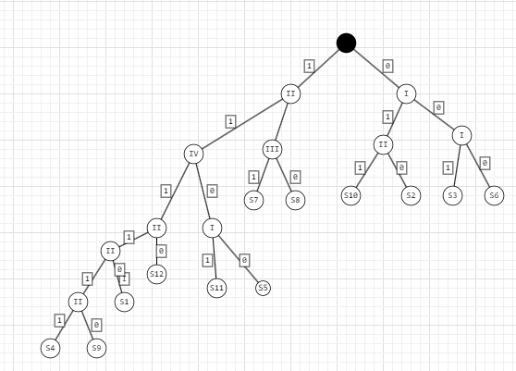

Рисунок 1 – Пример кодового дерева для кода Шеннона-Фано

Таблица 2 – Получение эффективного кода по методу Хаффмана

|  |  |  |  |  |  |  |  |  |  |  |  |  |  |
| --- | --- | --- | --- | --- | --- | --- | --- | --- | --- | --- | --- | --- | --- |
| Символы | Вероят-ности | Вспомогательные столбцы | | | | | | | | | | | Кодо-вые слова |
| 1 | 2 | 3 | 4 | 5 | 6 | 7 | 8 | 9 | 10 | 11 |
| S6 | 0,15 | 0,15 | 0,15 | 0,15 | 0,16 | 0,2 | 0,23 | 0,26 | 0,31 | 0,43 | 0,57 (1) | 1 | 110 |
| S3 | 0,14 | 0,14 | 0,14 | 0,14 | 0,15 | 0,16 | 0,2 | 0,23 | 0,23 | 0,31 (1) | 0,43 (0) |  | 101 |
| S2 | 0,12 | 0,12 | 0,12 | 0,12 | 0,14 | 0,15 | 0,16 | 0,2 | 0,23 (1) | 0,26 (0) |  |  | 100 |
| S10 | 0,12 | 0,12 | 0,12 | 0,12 | 0,12 | 0,14 | 0,15 | 0,16 (1) | 0,2 (0) |  |  |  | 011 |
| S8 | 0,11 | 0,11 | 0,11 | 0,11 | 0,12 | 0,12 | 0,14 (1) | 0,15 (0) |  |  |  |  | 010 |
| S7 | 0,1 | 0,1 | 0,1 | 0,10 | 0,11 | 0,12 (1) | 0,12 (0) |  |  |  |  |  | 001 |
| S5 | 0,08 | 0,08 | 0,08 | 0,1 | 0,10 (1) | 0,11 (0) |  |  |  |  |  |  | 1111 |
| S11 | 0,05 | 0,05 | 0,08 | 0,08 (1) | 0,1 (0) |  |  |  |  |  |  |  | 0001 |
| S12 | 0,05 | 0,05 | 0,05 (1) | 0,08 (0) |  |  |  |  |  |  |  |  | 0000 |

Продолжение таблицы 2 - Получение эффективного кода по методу Хаффмана

|  |  |  |  |  |  |  |  |  |  |  |  |  |  |
| --- | --- | --- | --- | --- | --- | --- | --- | --- | --- | --- | --- | --- | --- |
| S1 | 0,03 | 0,05  (1) | 0,05  (0) |  |  |  |  |  |  |  |  |  | 11100 |
| S9 | 0,03 (1) | 0,03 (0) |  |  |  |  |  |  |  |  |  |  | 111011 |
| S4 | 0,02 (0) |  |  |  |  |  |  |  |  |  |  |  | 111010 |

Средняя длина кодовой комбинации вычисляется по следующей формуле:

$$L= \sum_{i=1}^{m}{p\left(s_{i}\right)L_{i}}=3,36$$

Минимальная длина кодовой комбинации при использовании двоичного кода равна:

$$L_{min}=2$$

Эффективностью кода называется отношение минимальной длины кодовой комбинации к реально достигнутой коде длине кодовых слов:

$$X= \frac{L_{min}}{L}=0,595$$

Таблица 4 – Полученные кодовые вероятности по методу Хаффмана

|  |  |
| --- | --- |
| Символы | Код |
| S6 | 110 |
| S3 | 101 |
| S2 | 100 |
| S10 | 011 |
| S8 | 010 |
| S7 | 001 |
| S5 | 1111 |
| S11 | 0001 |
| S12 | 0000 |
| S1 | 11100 |
| S9 | 111011 |
| S4 | 111010 |

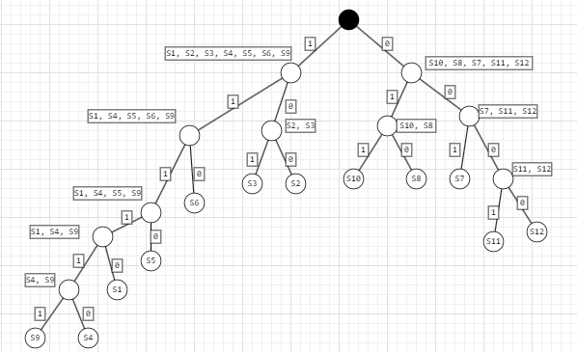

Рисунок 2 – Пример кодового дерева для кода Хаффмана

Вывод: В ходе, лабораторной работы была вычислена эффективность кодирования для кодов Шеннона-Фано и Хаффмана. По результатам вычислений эффективность кода для обоих кодов оказалась равна для заданных вероятностей появления символов.